МИНИСТЕРСТВО ОБРАЗОВАНИЯ И НАУКИ РОССИЙСКОЙ ФЕДЕРАЦИИ
Федеральное государственное автономное образовательное учреждение высшего
профессионального образования
«Национальный исследовательский университет «МИЭТ»

ДИСЦИПЛИНА

«Средства криптографической защиты информации»

ОТЧЕТ
по лабораторной работе № 3

«Исследование встроенных в операционную систему Windows криптографических средств защиты информации»

Выполнил студент ИБ-31 учебной группы ____________/Бройдо Г.Д./
подпись (фамилия, инициалы)

Проверил _____________ /Бутакова Н.Г./
подпись (фамилия, инициалы)

Москва 2026
1 Исследование функций шифрованной файловой системы EFS

Исходный текст – вариант 4: «Дело знай, а правду помни.»
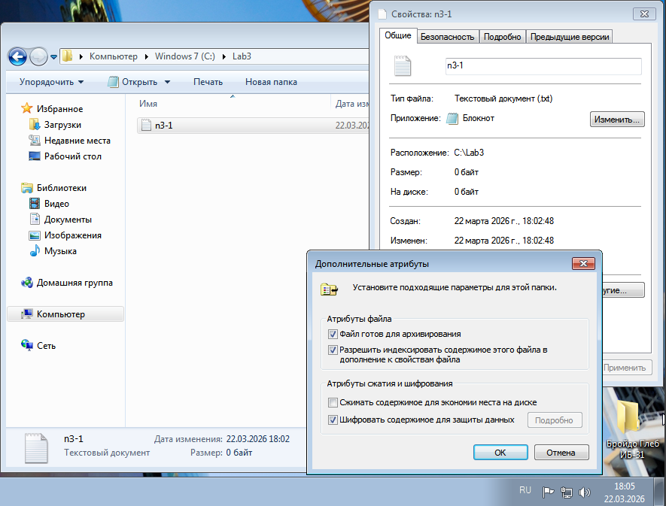
Рисунок 1 – 123

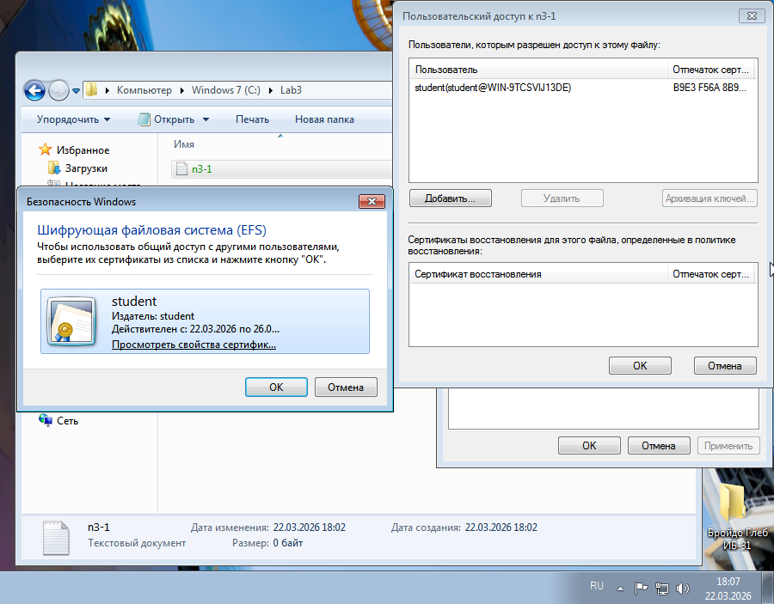
Рисунок 2 – 123
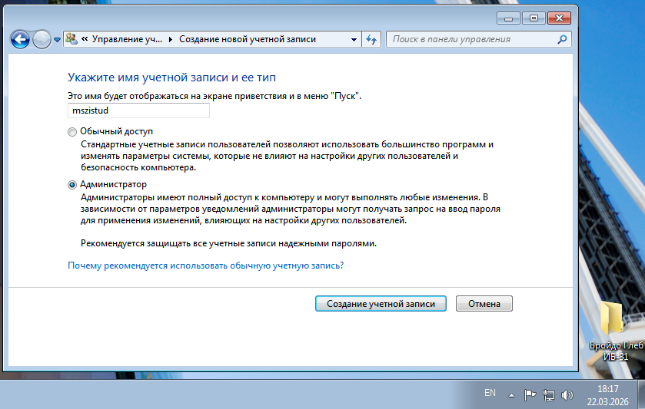
Рисунок 3 – Создание нового пользователя

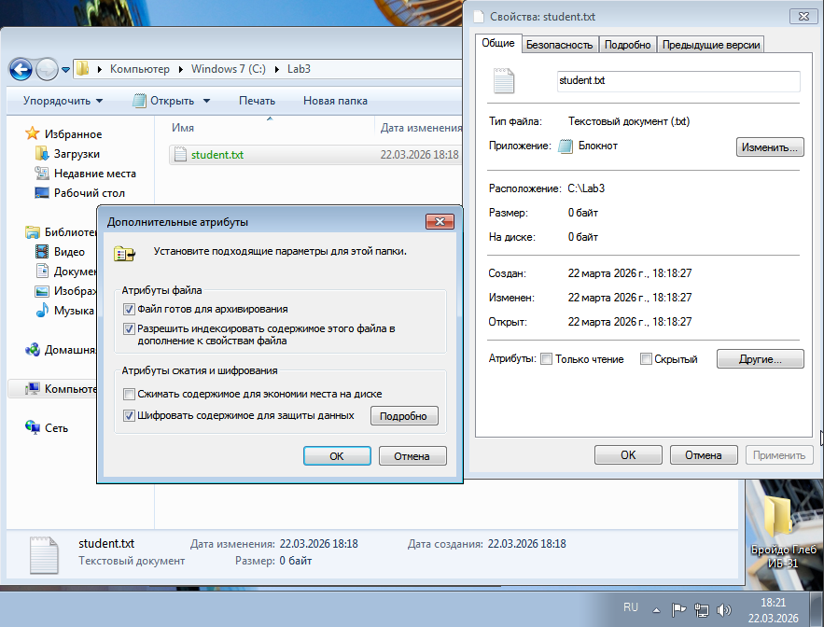
Рисунок 4 – Созданный зашифрованный файл

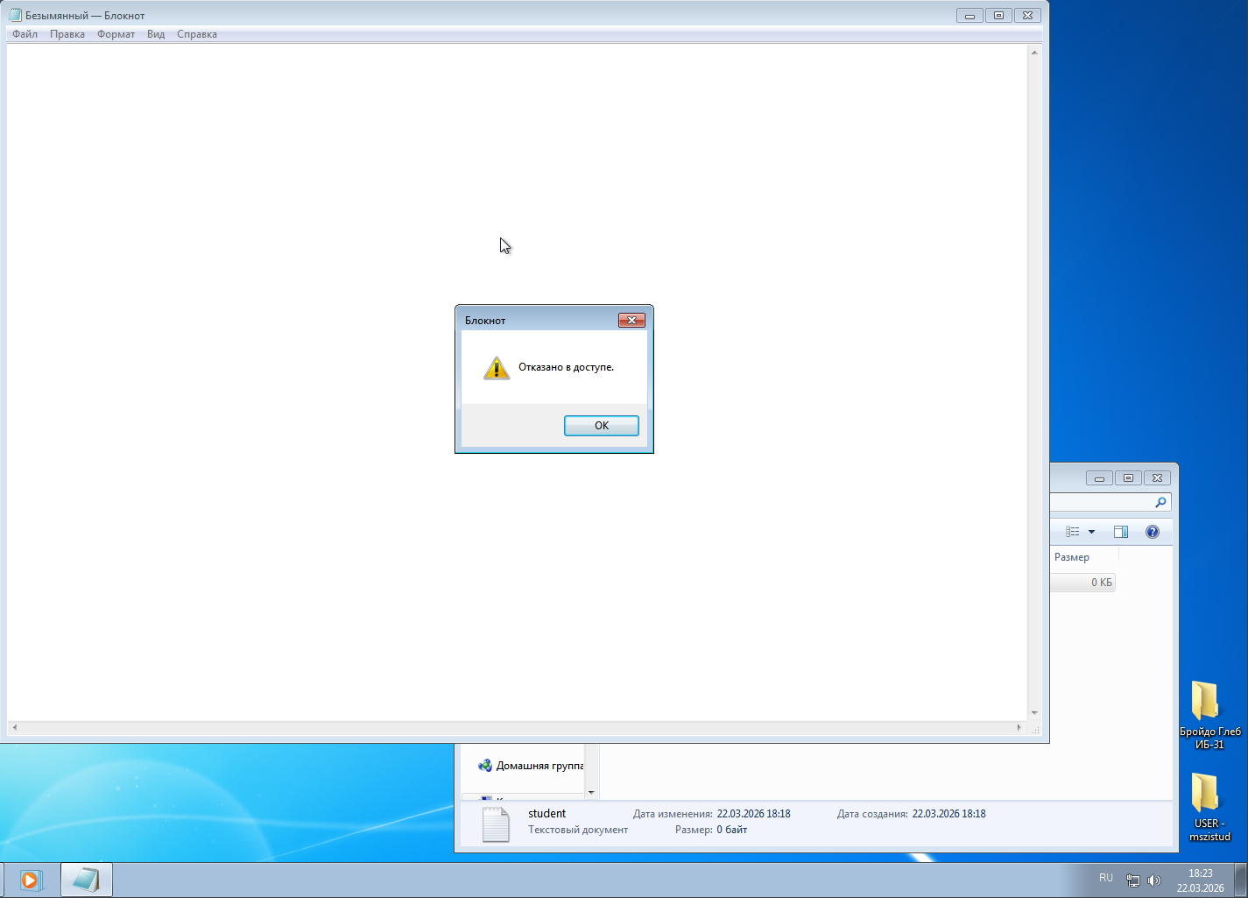
Рисунок 5 – Проверка, может ли mszistud открыть student.txt

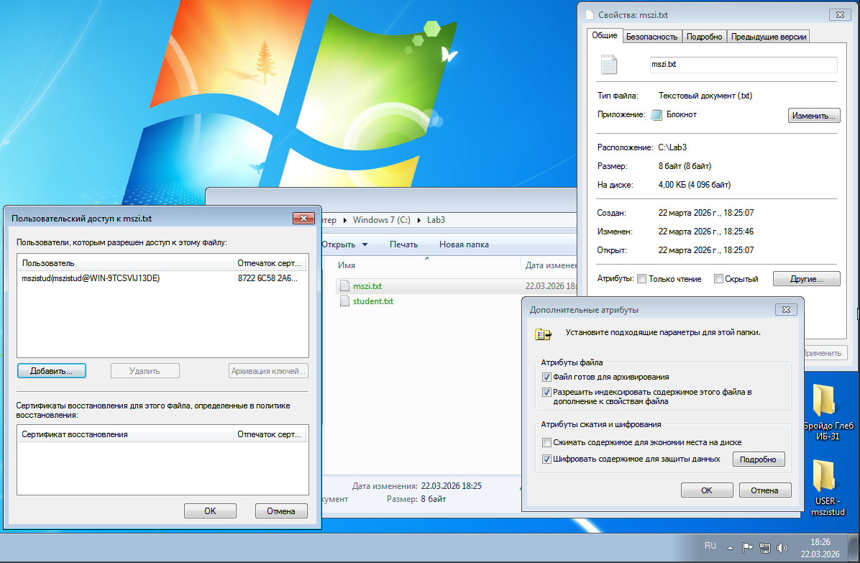
Рисунок 6 – Создание зашифрованного файла пользователя mszistud

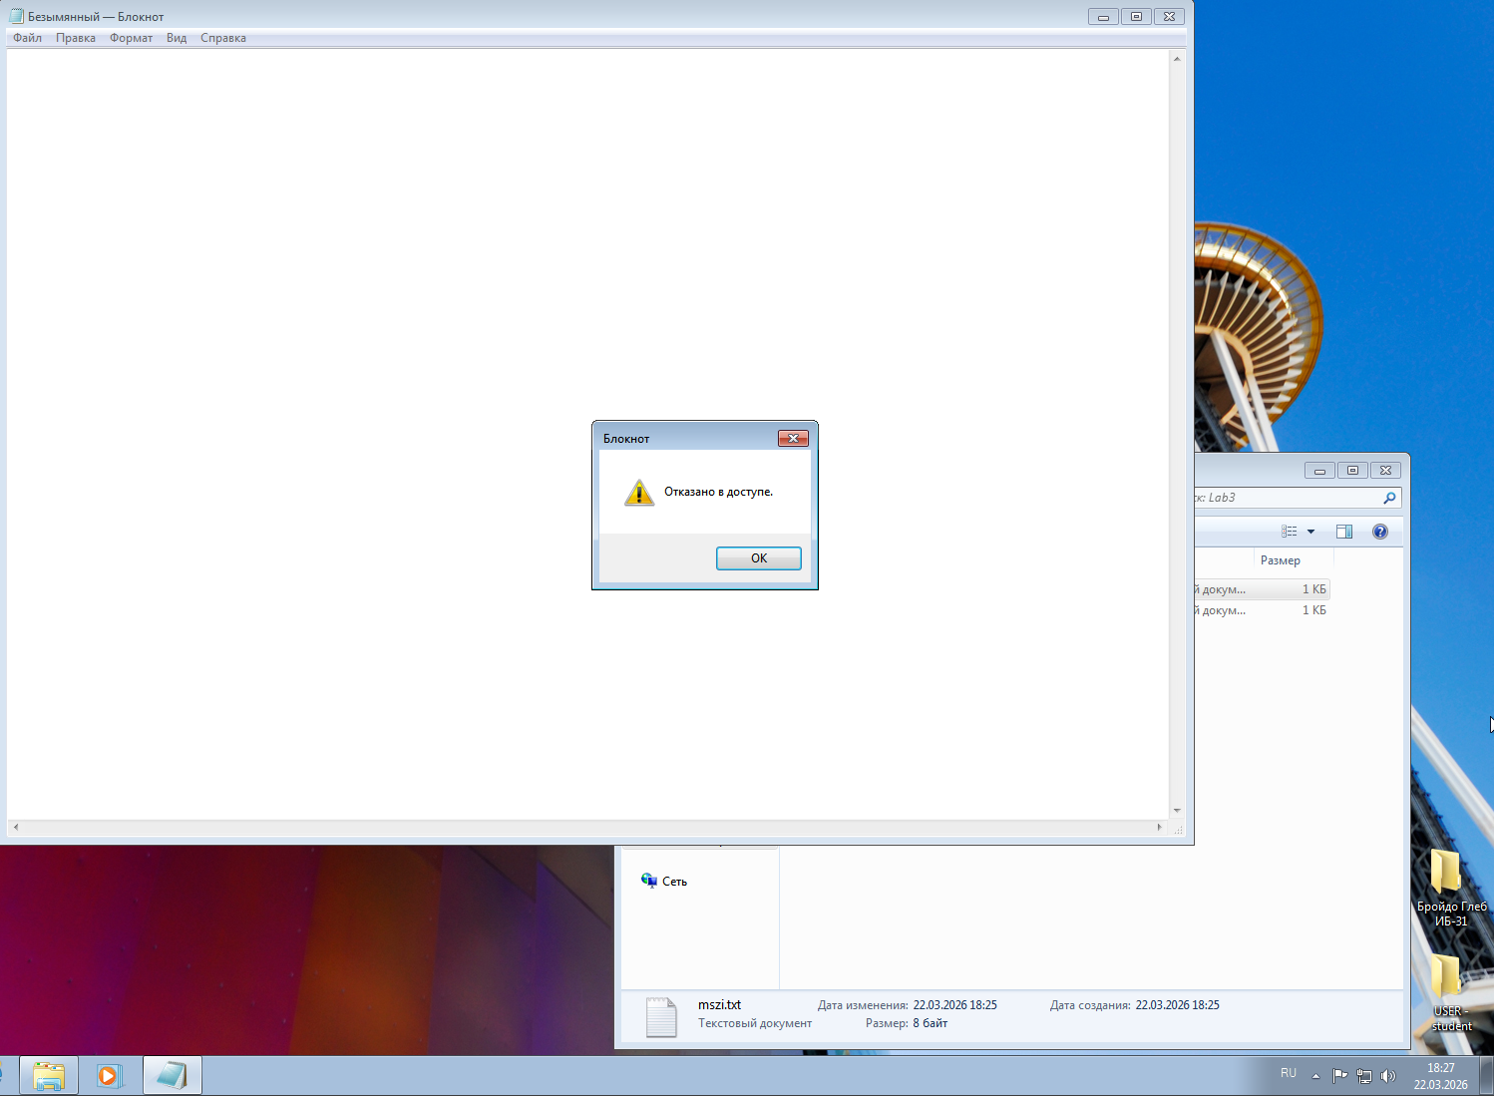
Рисунок 7 – Проверка, может ли student открыть mszi.txt

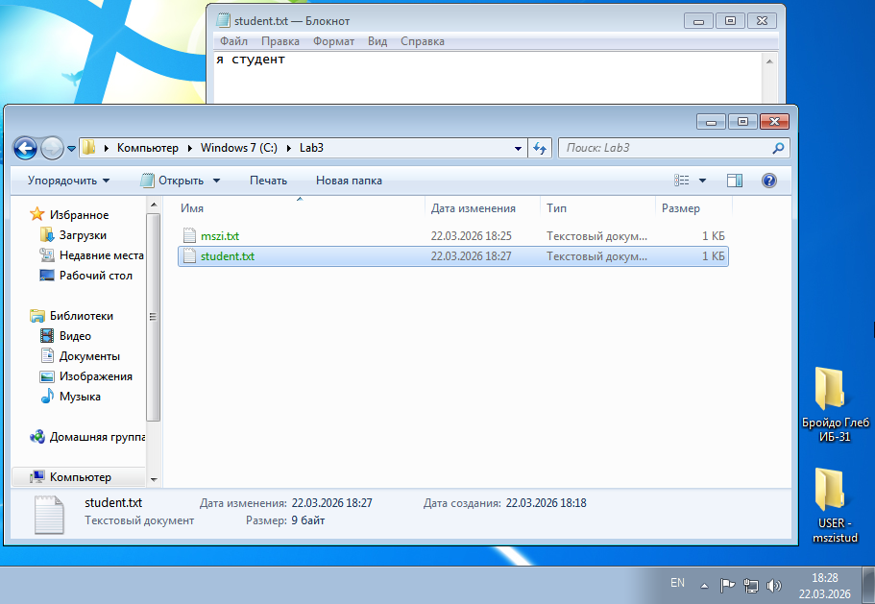
Рисунок 8 – Проверка, может ли mszistud открыть student.txt

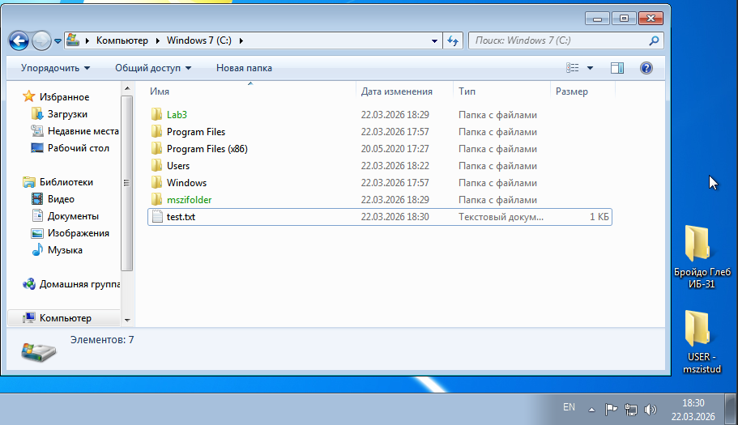
Рисунок 9 – Создание зашифрованной папки mszifolder

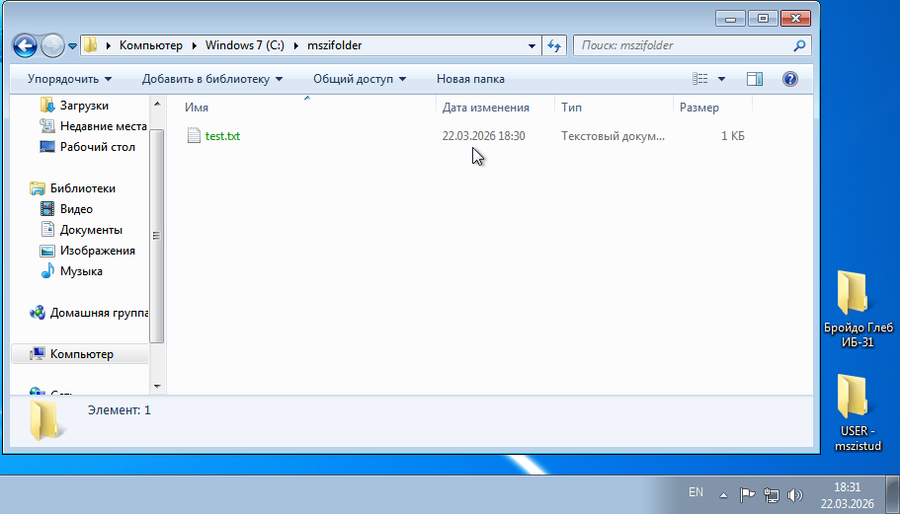
Рисунок 10 – Перемещенный файл стал зашифрованным
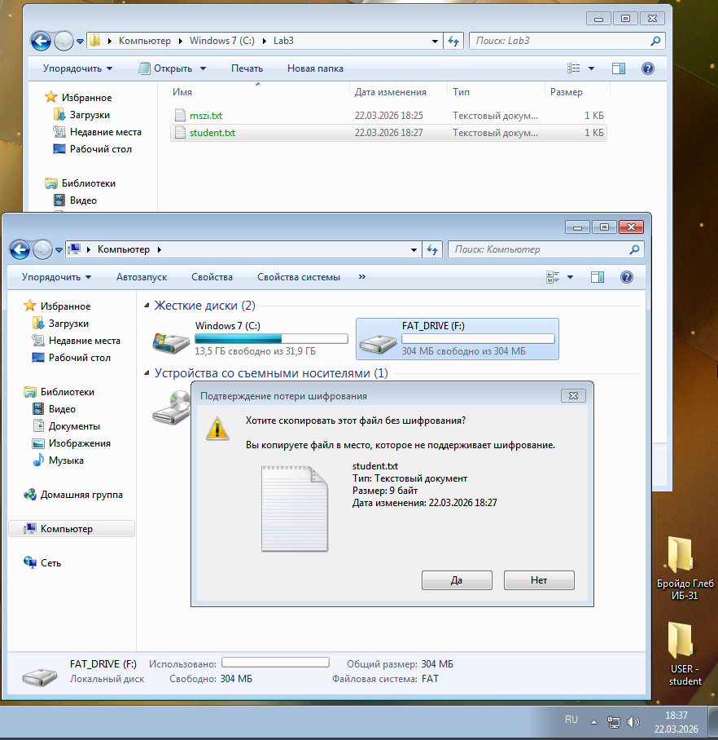
Рисунок 11 – Перенос зашифрованного файла на FAT диск
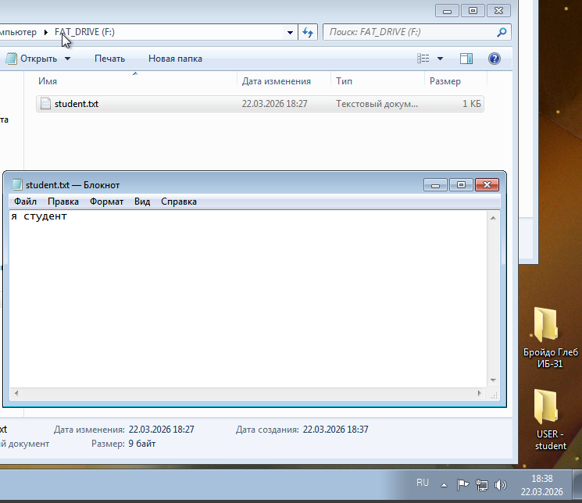
Рисунок 12 – Перенесенный зашифрованный файл на FAT диске

2 Исследование функций программного интерфейса CryptoAPI для взаимодействия с криптографической подсистемой операционных систем Windows XP и Windows

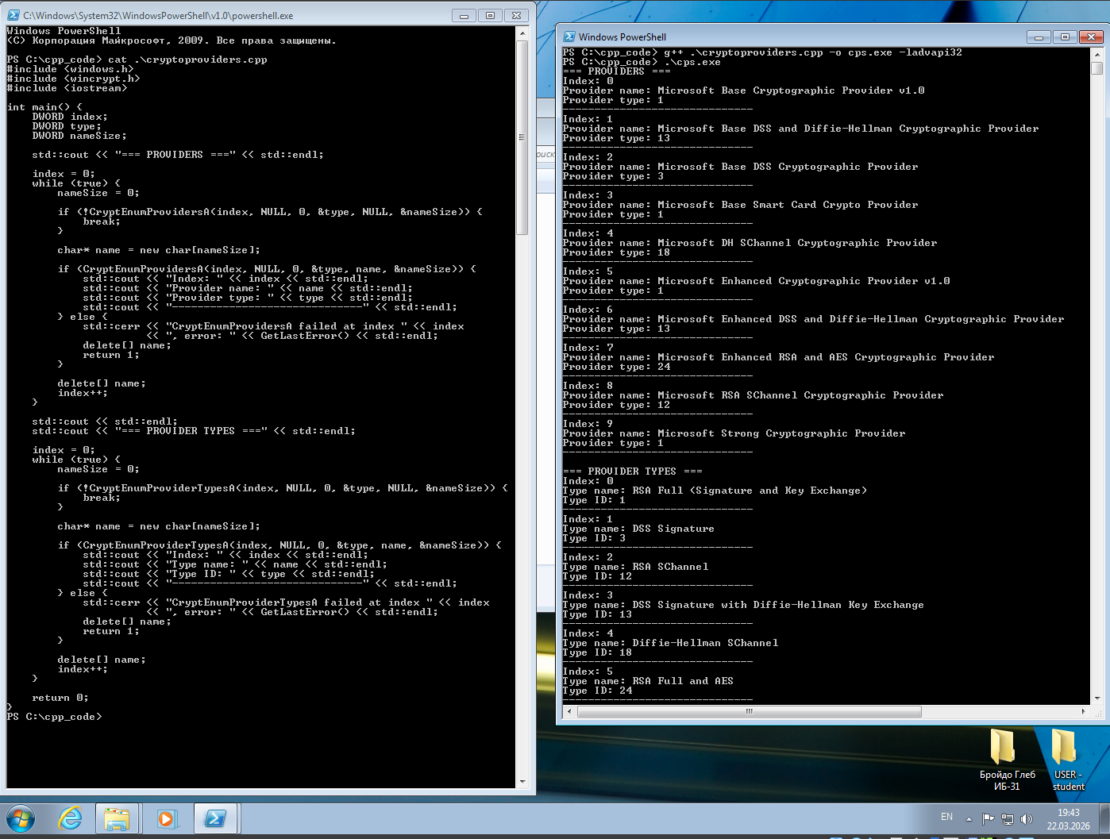
Рисунок 13 – Сведения обо всех криптопровайдерах, установленных в операционной системе

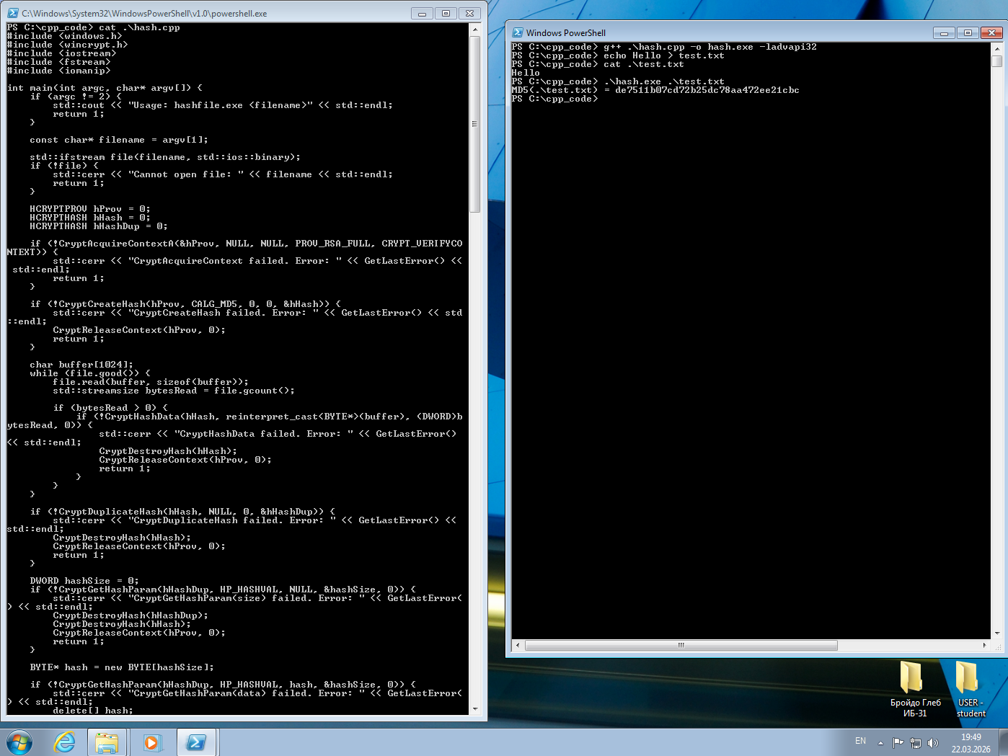
Рисунок 14 – Хеш-значение данных, хранящихся в файле
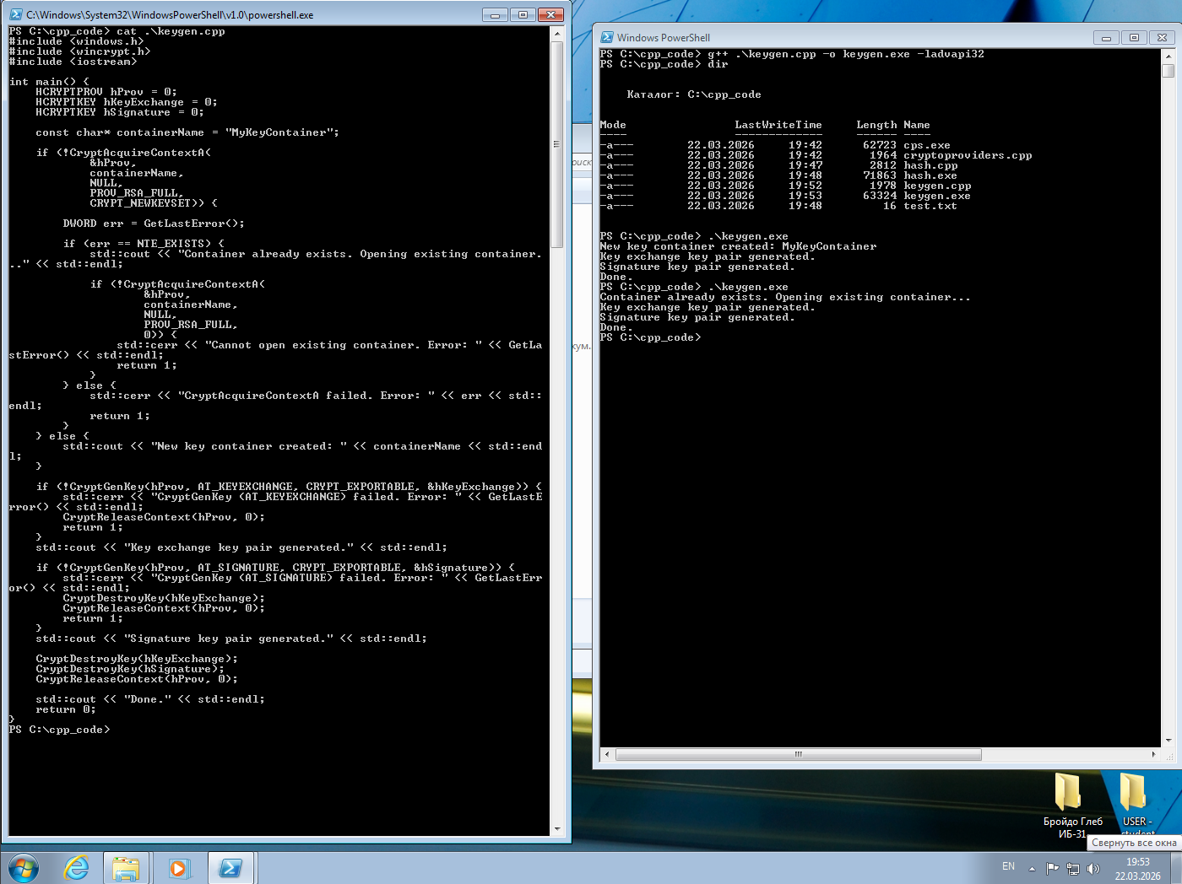
Рисунок 15 – Создание контейнера ключей для криптопровайдера с типом PROV_RSA_FULL и генерация пары ключей для обмена ключами и пару ключей для цифровой подписи

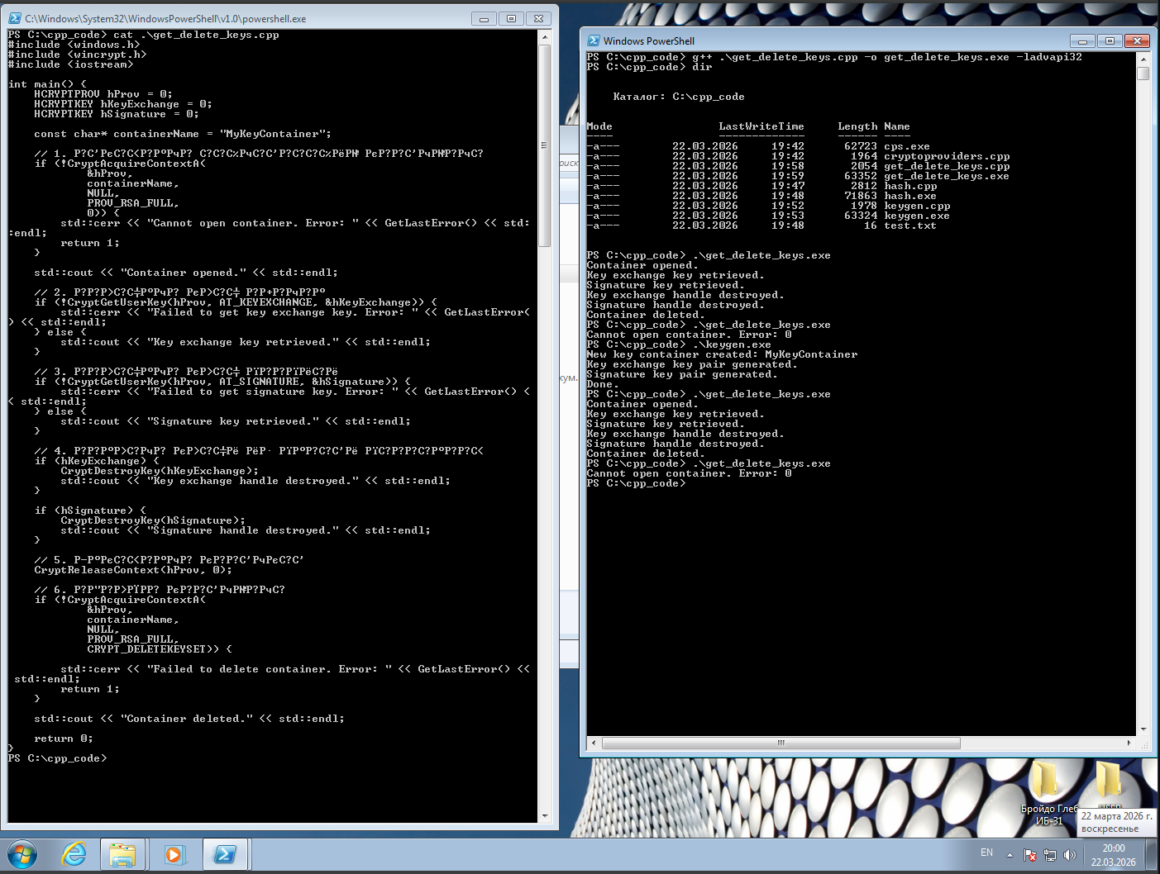
Рисунок 16 – Извлечение пары ключей для цифровой подписи и последующее удаление ключей и контейнера

8 Вывод

В ходе выполнения лабораторной работы …

9 Контрольные вопросы

- …?
….
2. …?
3. …

